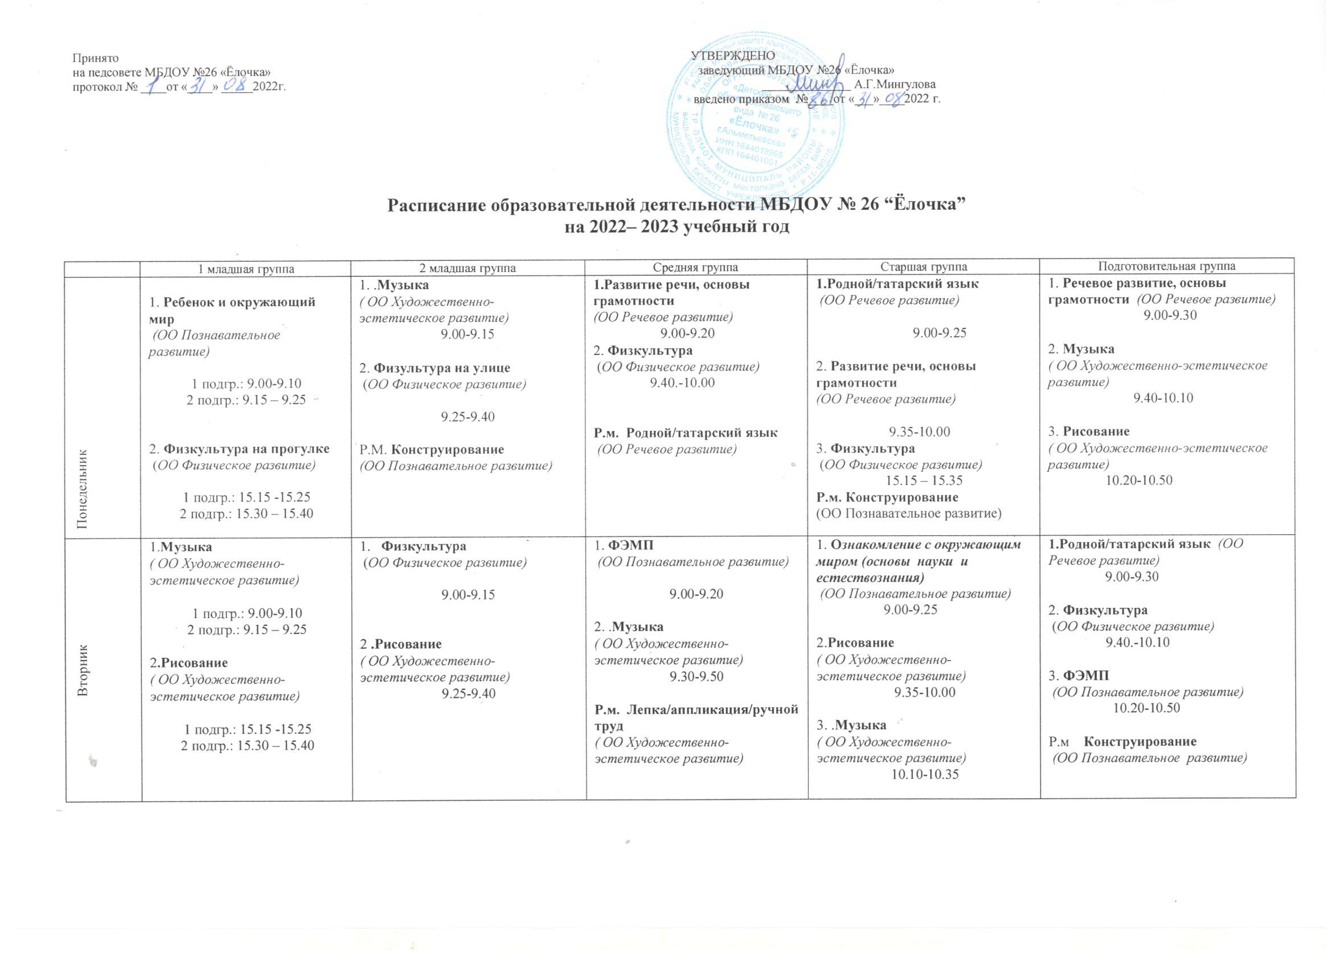
Среда | 1. Физкультура  (ОО Физическое развитие)  1 подгр.: 9.00 - 9.10  2 подгр.: 9.15 - 9.25  2. Художественная литература (ОО Речевое развитие)  1 подгр.: 15.15-15.25  2 подгр.: 15.30- 15.40 | 1.Ознакомление с окружающим миром (основы науки и естествознания)  (ОО Познавательное развитие)  9.00-9.15  2. Развитие речи, основы грамотности  (ОО Речевое развитие)  9.25-9.40 | 1. Ознакомление с окружающим миром (основы науки и естествознания)  (ОО Познавательное развитие)  9.00-9.20  2. Физкультура на прогулке  (ОО Физическое развитие)  9.30-9.50  Р.М. Родной/ татарский язык  (ОО Речевое развитие) | 1. ФЭМП  (ОО Познавательное  развитие)  9.00-9.25  2. Лепка/аппликация/ручной труд  ( ОО Художественно-эстетическоеразвитие)  9.35-10.00  3. Физкультура на прогулке  (ОО Физическое развитие)  10.10-10.35 | 1.Родной / татарский язык  (ОО Речевое развитие)  9.00-30  2. Ознакомление с окружающим миром (основы науки и естествознания)  (ОО Познавательное развитие)  9.40.-10.10  3. Физкультура на прогулке  (ОО Физическое развитие)  10.50-11.20
Четверг | 1. Физкультура  (ОО Физическое развитие)  1 подгр.: 9.00 - 9.10  2 подгр.: 9.15 - 9.25  2.Развитие речи  (ОО Речевое развитие)  1 подгр.: 15.15-15.25  2 подгр.: 15.30- 15.40 | 1. Музыка  ( ОО Художественно-эстетическое развитие)  9.00-9.15  2. ФЭМП  (ОО Познавательное развитие)  9.25-9.40  Р.М. Рисование  ( ОО Художественно-эстетическое развитие) | 1. Лепка/аппликация/ручной труд  ( ОО Художественно-эстетическое развитие)  9.00-9.20  2. Музыка  ( ОО Художественно-эстетическое развитие)  9.30-9.50  Р.м Конструирование  (ОО Познавательное развитие) | 1. Физкультура  (ОО Физическое развитие)  9.10-9.35  2. Музыка  ( ОО Художественно-эстетическое развитие)  10.10-10.35  Р.м Родной / татарский язык  (ОО Речевое развитие) | 1. ФЭМП  (ОО Познавательное развитие)  9.00-30  2. Физкультура  (ОО Физическое развитие)  9.40.-10.10  3. Лепка/аппликация/ручной труд  ( ОО Художественно-эстетическое развитие)  15.15 – 15.45
пятница | 1. .Музыка  ( ОО Художественно-эстетическое развитие)  1 подгр.: 9.00 - 9.10  2 подгр.: 9.15 - 9.25  2. Лепка/конструирование  ( ОО Художественно-эстетическое развитие)  1 подгр.: 15.15-15.25  2 подгр.: 15.30- 15.40 | 1. Физкультура  (ОО Физическое развитие)  9.00-9.15  2. Лепка/аппликация/ручной труд ( ОО Художественно-эстетическое развитие)  9.25-9.40 | 1. Рисование  ( ОО Художественно-эстетическое развитие)  9.00-9.20  2. Физкультура  (ОО Физическое развитие)  9.40-10.00  Р.м. Родной / татарский язык  (ОО Речевое развитие) | 1.Родной / татарский язык  (ОО Речевое развитие)  9.00-9.25  2. Развитие речи, основы грамотности  (ОО Речевое развитие)  9.35-10.00  Р.м. Рисование  ( ОО Художественно-эстетическое развитие) | 1.Развитие речи, основы грамотности  (ОО Речевое развитие)  9.00-30  2. Музыка  ( ОО Художественно-эстетическое развитие)  9.40.-10.10  Р.м. Родной / татарский язык  (ОО Речевое развитие)
 | 10 занятий  не более 10 минут | 10 занятий  не более 15 минут | 10 занятий  не более 20 минут | 13 занятий  не более 25 минут | 14 занятий  не более 30 минут
Сетка образовательной деятельности составлена в соответствии Санитарно-эпидемиологическими правилами и нормами СанПин 2.4.3648-20 от 28.09.20; СанПин 1.2.3685-21 от 28.01.2021; Федеральным государственным образовательным стандартом дошкольного образования; Основной образовательной программой МБДОУ «Д/с № 26 «Елочка», составленной на основе инновационной программы дошкольного образования «От рождения до школы» под ред. Н.Е. Вераксы, Т.С. Комаровой, Э.М. Дорофеевой 2020 г.

